Orientação para publicação de anúncio de bens no sistema Doacoes.gov

Os interessados em realizar a doação de bens à UFPE, devem acessar a plataforma https://doacoes.gov.br/login por meio do login único do governo federal disponível em www.gov.br e realizar a publicação dos referidos bens conforme demonstrado a seguir:

1º Passo: Acesso ao Sistema Doacoes.gov
- O cidadão, caso tenha interesse em doar, deve acessar o Sistema de Doações do Governo Federal por meio do login em doacoes.gov.br/login. Clique no botão "Entrar" localizado no canto superior direito da tela inicial e selecione a opção “Sou um usuário privado”, conforme figura 01:
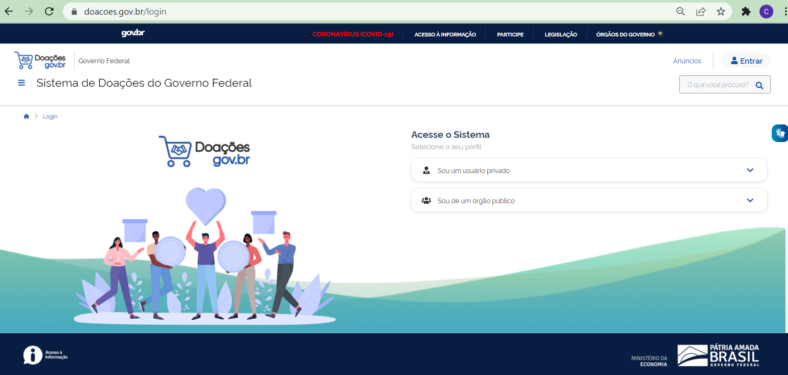
Figura 01 – Login no Sistema de Doações do Governo Federal (Doações.gov.br)

- Em seguida clicar em “Entrar com gov.br”, conforme a Figura 02:
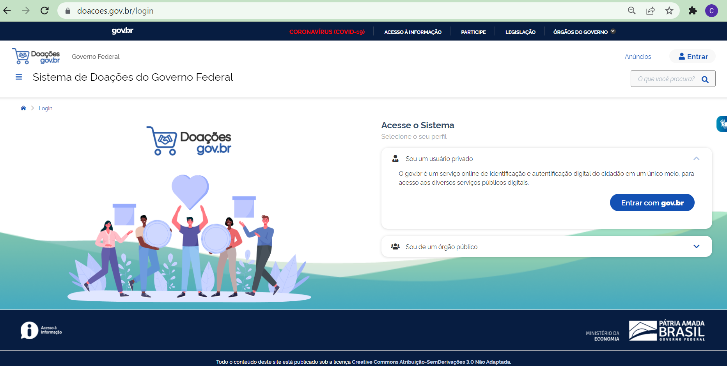

- O acesso é realizado por meio do login único do governo federal (gov.br).
Insira o CPF do doador no caso de doação de pessoa física ou o CPF do representante da empresa doadora no caso de doação de pessoa jurídica e a senha.
Caso não possua cadastro no sou.gov, clique em Entenda a conta gov.br e em seguida clique no botão “crie sua conta gov.br”.
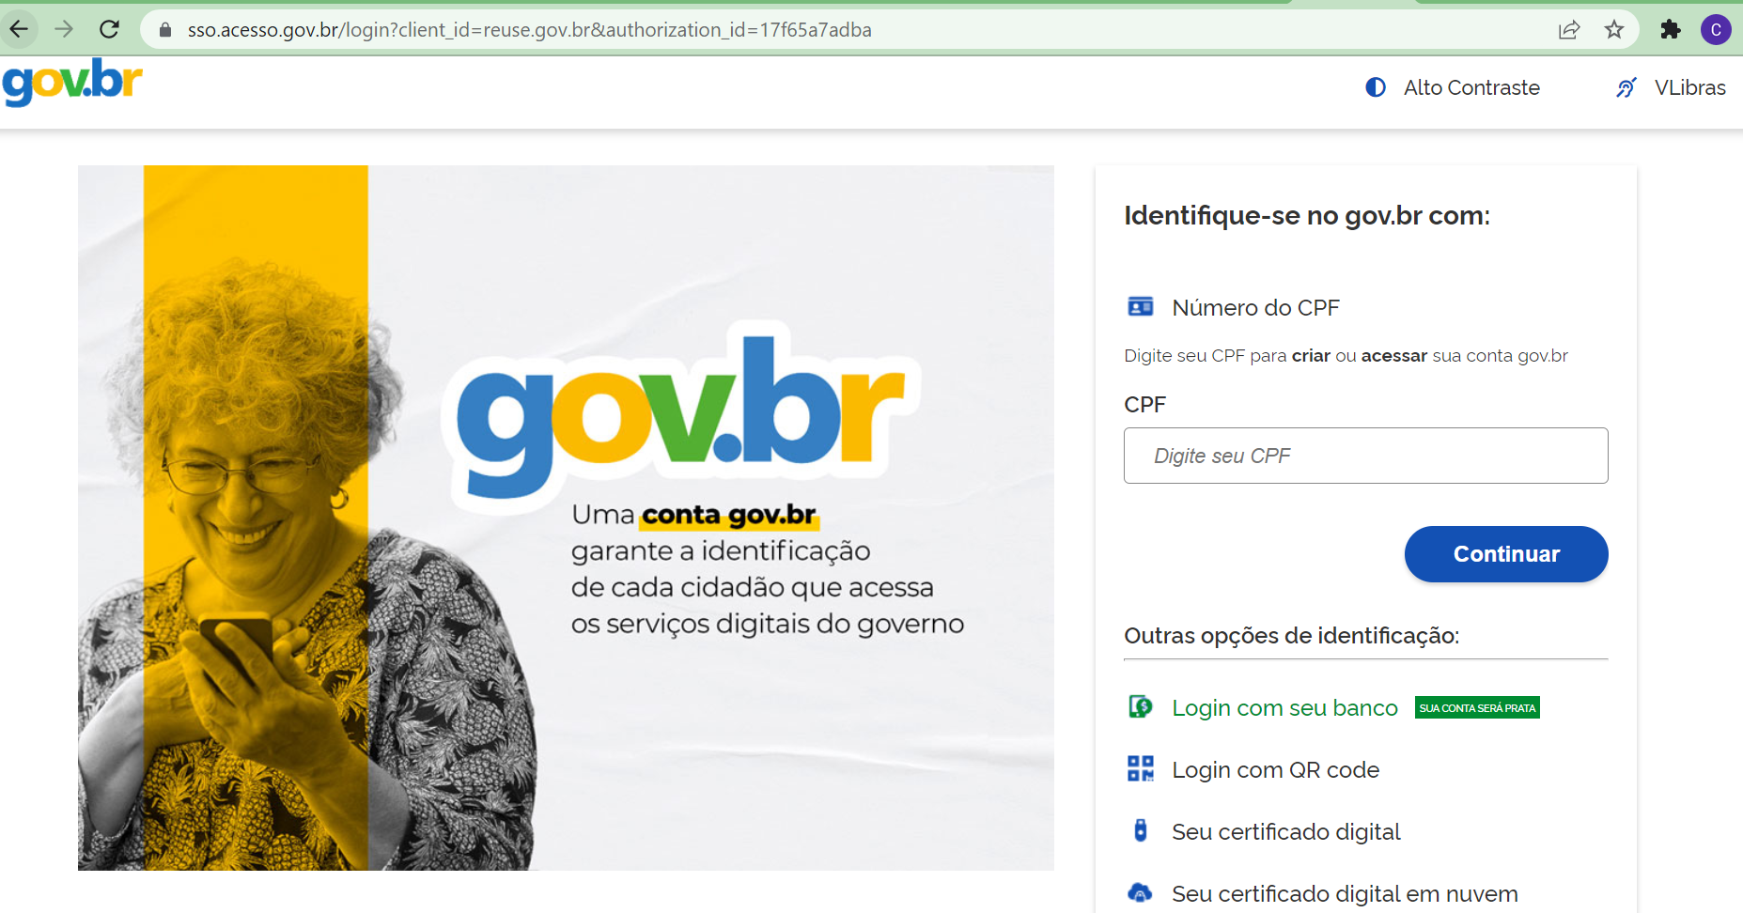
Figura 03 – Acesso ao sistema

- O interessado em realizar doações deve clicar no botão “QUERO DOAR” e preencher os dados do(s) bem(ns) móvel(is) a ser(em) doado(s).
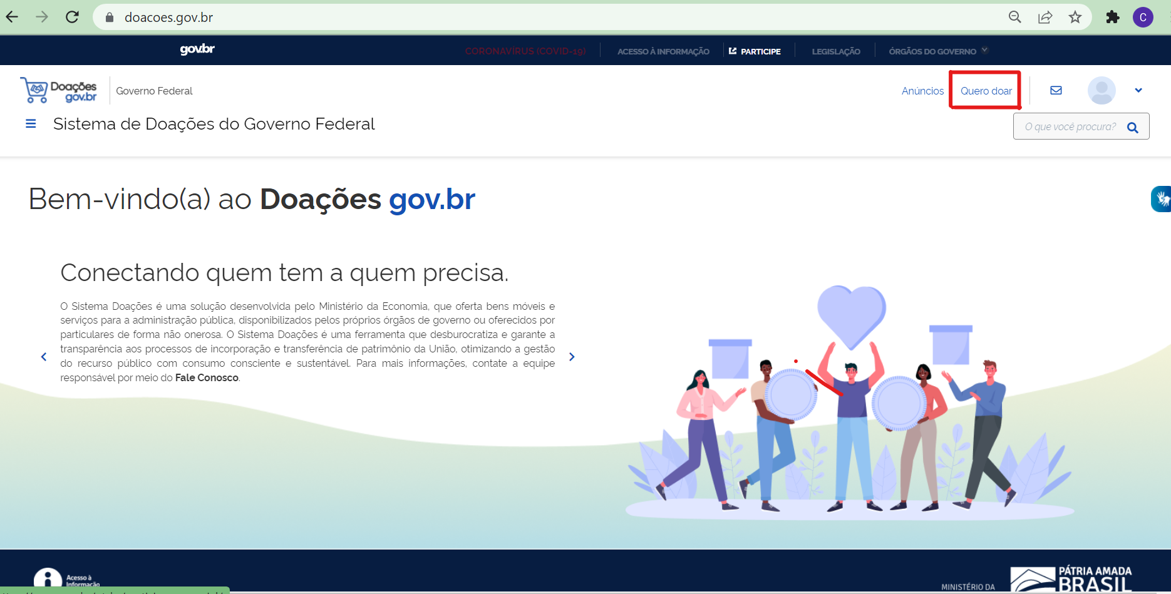
Figura 04 - Quero Doar

É importante destacar que os usuários privados podem indicar a UFPE no sistema, para receber a doação, condicionado à manifestação de interesse da Universidade.
- Após a publicação, a Universidade Federal de Pernambuco manifesta o interesse nos bens e o doador autoriza a doação no sistema.

